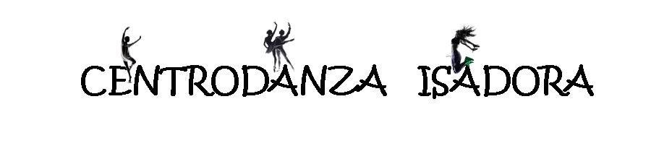
CON LA PRESENTE SI PRENOTA LA LEZIONE DI PROVA NELLA TECNICA DANZA MODERNA KIDS SEDE DI CONCORDIA SAGITTARIA
ORARIO: lunedì e giovedì dalle 18:00 alle 19:00

DATA PRESCELTA PER LA LEZIONE DI PROVA………………………………
DATI DELL’ALLIEVO:
NOME E COGNOME………………………………………………………………………..
DATA DI NASCITA……………………………………………………………………………
DATI DEL GENITORE:
NOME E COGNOME………………………………………………………………………..
RECAPITO TELEFONICO…………………………………………………………………..

SI RACCOMANDA DI COMUNICARE L’EVENTUALE DISDETTA DELLA LEZIONE PRENOTATA

QUALORA LA LEZIONE DOVESSE SUBIRE DEI CAMBIAMENTI DI ORARIO SARETE AVVISATI IN TEMPO UTILE

CONTATTI:
info@isadoradanza.it
Chiara (direzione artistica) 3495254038

